Потребительские ожидания в России
во II квартале 2008 года
Результаты обследований, проведенных Росстатом во II квартале 2008г., свидетельствуют о некотором снижении уровня потребительской уверенности населения России.
Индекс потребительской уверенности, отражающий совокупные потребительские ожидания населения, составил во II квартале 2008г. (-2%). По сравнению с предыдущим кварталом и со II кварталом 2007г. индекс уменьшился примерно на 2 процентных пункта.
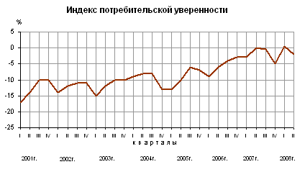
Снижение индекса потребительской уверенности во II квартале 2008г. связано с увеличением доли негативных оценок респондентами произошедших изменений экономической ситуации в стране, произошедших и ожидаемых изменений личного материального положения. Вместе с тем, доля позитивных оценок ожидаемых изменений экономической ситуации в стране не уменьшилась и остается наиболее высокой среди всех составляющих индекса потребительской уверенности.
Индекс ожидаемых изменений экономической ситуации в России на краткосрочную перспективу равен (+9%), что соответствует уровню II квартала 2007г. и на 1 процентный пункт превышает значение индекса в I квартале 2008г. (+8%).
Индекс произошедших изменений в экономике России составил (+4%) против (+6%) в I квартале 2008г. и (+9%) во II квартале 2007 года.
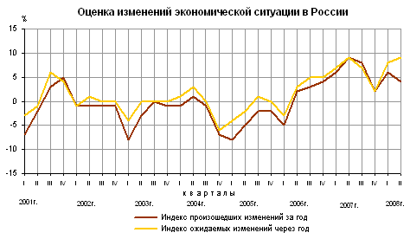
Доля лиц, положительно оценивающих произошедшие изменения экономической ситуации в стране, составила 32% (на уровне предыдущего квартала и II квартала 2007г.), а доля респондентов, указавших на ее ухудшение, составила 22% против 19% в I квартале 2008г. и 14% во II квартале 2007 года.
Доля тех, кто считает, что экономическая ситуация за год не претерпела изменений, составила 40% (против 47% во II квартале 2007г.), а доля тех, кто считает, что она останется такой же в ближайшее время составляет 34% (против 42% во II квартале 2007г.).
Индекс ожидаемых изменений в личном материальном положении составил (-2%), что на 1 процентный пункт ниже, чем в I квартале 2008г. (-1%), и на 3 процентных пункта ниже уровня, отмеченного во II квартале 2007г. (+1%).
Индекс произошедших изменений в личном материальном положении составил (-5%) против (-0,1%) в I квартале 2008г. и (-2%) во II квартале 2007 года.
Доля респондентов, положительно оценивающих изменение своего материального положения в течение года, а также доля ожидающих его улучшения в течение следующих 12-ти месяцев, составила 19% и 12 % соответственно.
Ухудшение личного материального положения отметили 26% опрошенных (против 21% во II квартале 2007г.), а возможное ухудшение ситуации - 14%, или на 5 процентных пунктов выше уровня II квартала 2007 года.
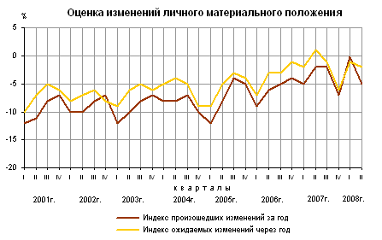
По-прежнему наиболее низкими являются индекс оценки текущего личного материального положения и индекс оценки благоприятности условий для крупных покупок.
Во II квартале 2008г. они составляли (-13%) и (-15%) соответственно. Тем не менее, по сравнению с соответствующим периодом предыдущего года индекс оценки текущего личного материального положения вырос на 4 процентных пункта, а индекс благоприятности условий для крупных покупок - на 1 процентный пункт.
Доля негативных оценок текущего личного материального положения сократилась за этот период на 5 процентных пунктов (с 36% во II квартале 2007г. до 31% во II квартале 2008г.), а условий для крупных покупок - на 1 процентный пункт (с 40% во II квартале 2007г. до 39% во II квартале 2008г.).
Решающее значение в снижении индекса оценки благоприятности условий для крупных покупок и индекса текущего личного материального положения имеет рост цен. Так, доля респондентов, ожидающих значительного роста цен, во II квартале 2008г. составила 67% против 44% во II квартале 2007 года.
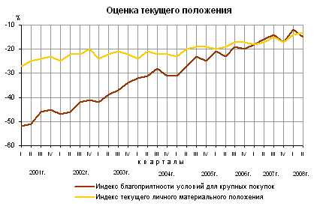
Наиболее высокое значение индекса потребительской уверенности наблюдается, как и прежде, у молодежи в возрасте 16-29 лет (+5) и наименьшее - среди лиц 50 лет и старше (-8). Индекс потребительской уверенности у лиц в возрасте от 30 до 49 лет составил (-1).
Для перечисленных групп населения во II квартале 2008г. отмечается снижение индекса потребительской уверенности, что связано, прежде всего, с резким снижением индекса произошедших изменений в стране, составившим по сравнению со II кварталом 2007г. у молодежи в возрасте 16-29 лет и лиц 50 лет и старше 6 процентных пунктов, у лиц в возрасте от 30 до 49 лет 4 процентных пункта.
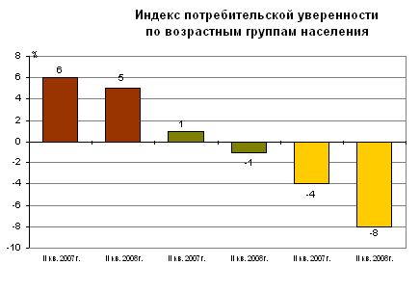
Во II квартале 2008г. индекс ожидаемых изменений экономической ситуации в России для молодежи в возрасте 16-29 лет составил (+15%), для лиц в возрасте от 30 до 49 лет - (+8%), для лиц от 50 лет и старше - (+4%).
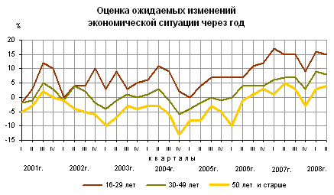
МЕТОДОЛОГИЧЕСКИЙ КОММЕНТАРИЙ
Регулярные опросы потребительского поведения населения в России проводятся Росстатом с 1998г. ежеквартально (в феврале, мае, августе и ноябре) с охватом 5,0 тыс. человек в возрасте 16 лет и старше, проживающих в частных домохозяйствах, во всех субъектах Российской Федерации (кроме Чеченской Республики).
Анкета обследования включает вопросы о субъективном мнении респондента об общей экономической ситуации и личном материальном положении, о ситуации на рынках товаров (услуг) и сбережений. Ответы респондентов распределяются по следующим вариантам:
- определенно положительные или определенно отрицательные (очень хорошие, очень благоприятные/очень плохое, совсем неблагоприятные);
- скорее положительные или скорее отрицательные (хорошие, скорее благоприятные/плохое, скорее неблагоприятные);
- нейтральные (среднее, "плюсов" и "минусов" одинаково).
Согласно методике Европейской Комиссии, рассчитываются значения частных индексов и обобщающего индекса потребительской уверенности населения.
Частные индексы рассчитываются на основе сведения баланса оценок респондентов (в процентах) по соответствующему вопросу анкеты.
Баланс оценок представляет собой разность между суммой долей (в процентах) определенно положительных и Ѕ скорее положительных ответов и суммой долей (в процентах) определенно отрицательных и Ѕ скорее отрицательных ответов. Нейтральные ответы не принимаются во внимание.
Обобщающий (композитный) индекс - индекс потребительской уверенности - рассчитывается как среднее арифметическое значение пяти частных индексов: произошедших и ожидаемых изменений личного материального положения (1-2), произошедших и ожидаемых изменений экономической ситуации в России (3-4), благоприятности условий для крупных покупок (5).
Полученная в результате обследования потребительских ожиданий населения информация может быть использована, наряду с количественными статистическими данными, для анализа поведенческой модели населения на потребительском рынке, а также при оценке влияния потребительской активности на состояние экономики в целом.
Срочная информация по актуальным вопросам
Copyright © Федеральная служба государственной статистики

